开始界面

增加个开机文字然后跳转到软件使用界面

**Lenovo ODM Cost Model analysis system**

表单metal中 《长》 的默认位置 按照长宽高顺序排列

表单metal中小数点位数修改（ 重量 要保留三位 损耗 保留四位 ）

Pruchasedparts accessories projectcost costadjustment四个表单中新增表格录入时候没有默认文本

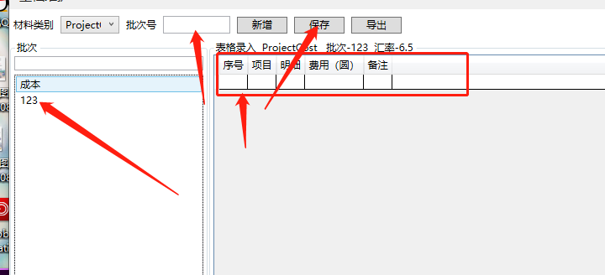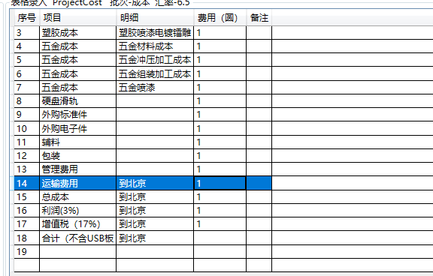

123是新增

第二个为默认

prijectCost默认项目18合计 没有合计计算功能

Costad 这里面没有rubber的选项，同时需求新建后默认有这些调整内容（同问题2）

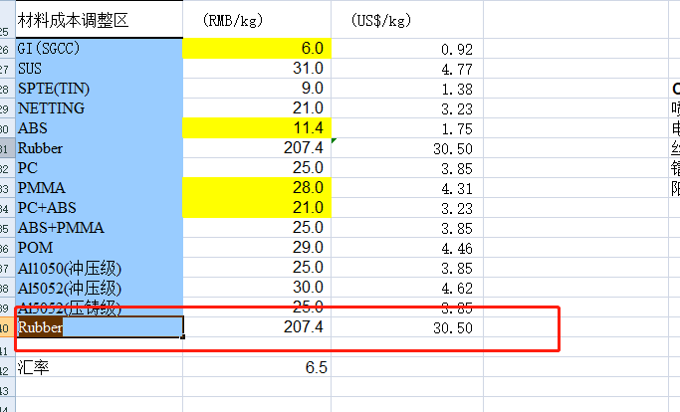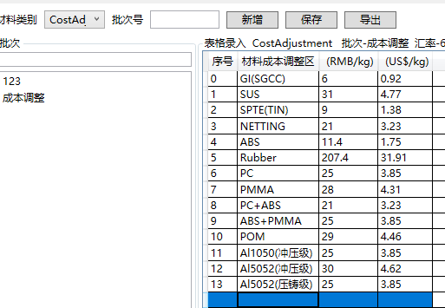

导出可以只导出合并计算 （可以增加一个合并计算显示栏目，调用合并计算数据）把录入的内容放在左边的框内 （左边可以先录入很多行内容） 中间是 计算按钮 然后右边是计算的结果 根据左边录入的行数 然后点击计算 在右边相对应的显示内容

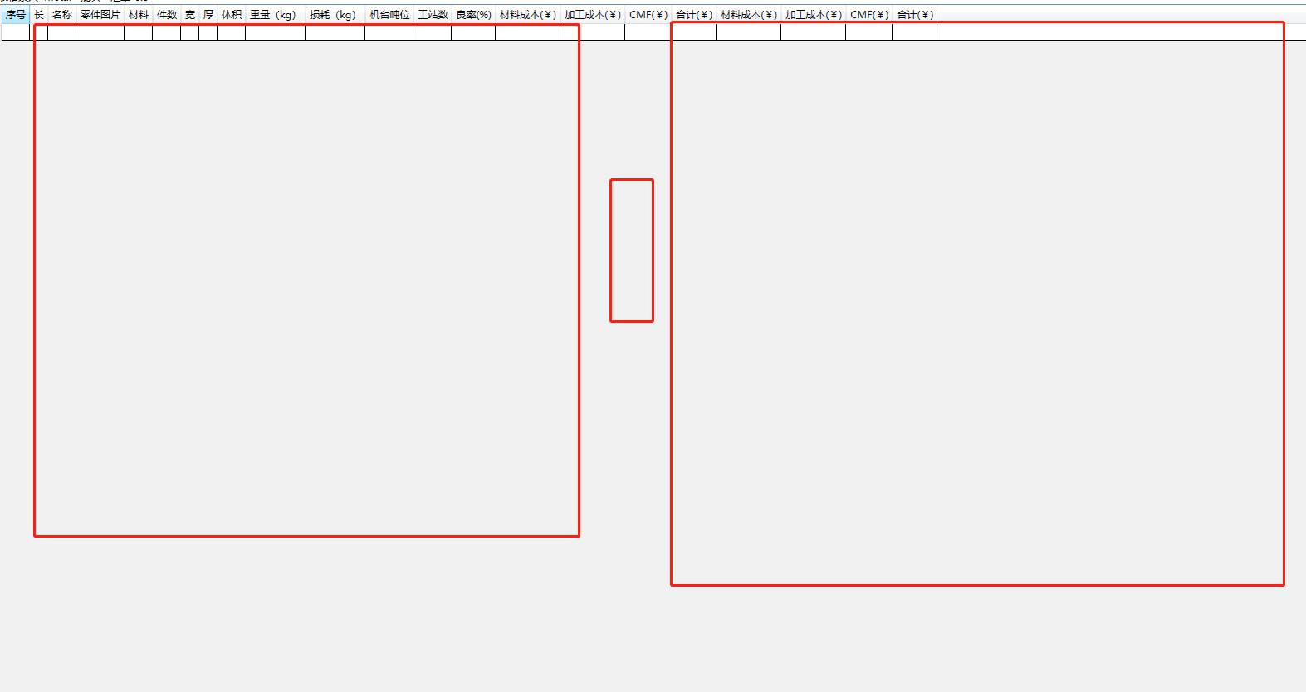

软件背景颜色或者能不能在哪个位置加一个logo

